 | муниципальное автономное учреждение  концертно-спортивный  комплекс  новоуральского городского округа  (МАУ «КСК» НГО)  Свердлова ул., д. 6, г. Новоуральск, 624130  Тел./Факс (34370) 3-92-40, www.ksklive.ru  ОКПО 44651135, ОГРН 1036601810134  ИНН/КПП 6629008929/ 668201001

Размещение информации в самом центре города

Мы предлагаем размещение информации о Вашей организации на светодиодном экране на площади КСК

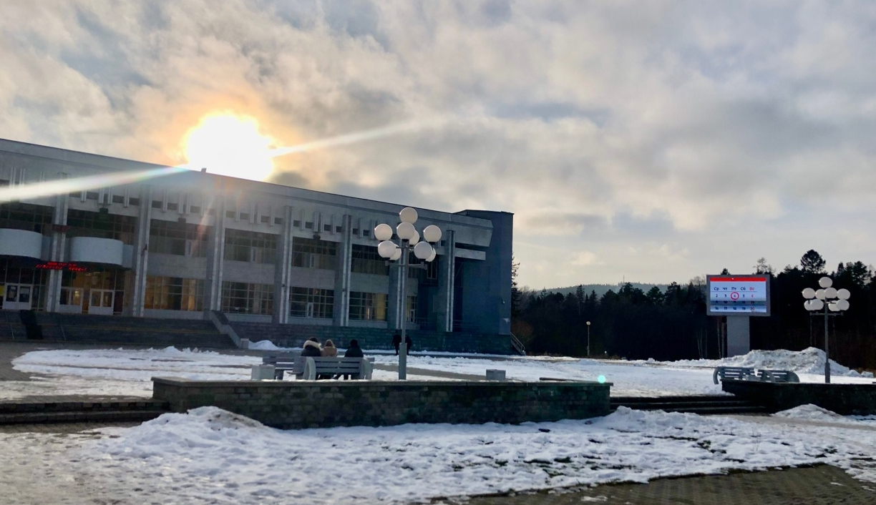
Преимущества размещения на площади КСК:
- Экран расположен в одной из самой оживленной части города и привлекает большую аудиторию.
- Быстрый запуск рекламы в течении 1-2 дней.
- Более 216 выходов рекламного ролика в день

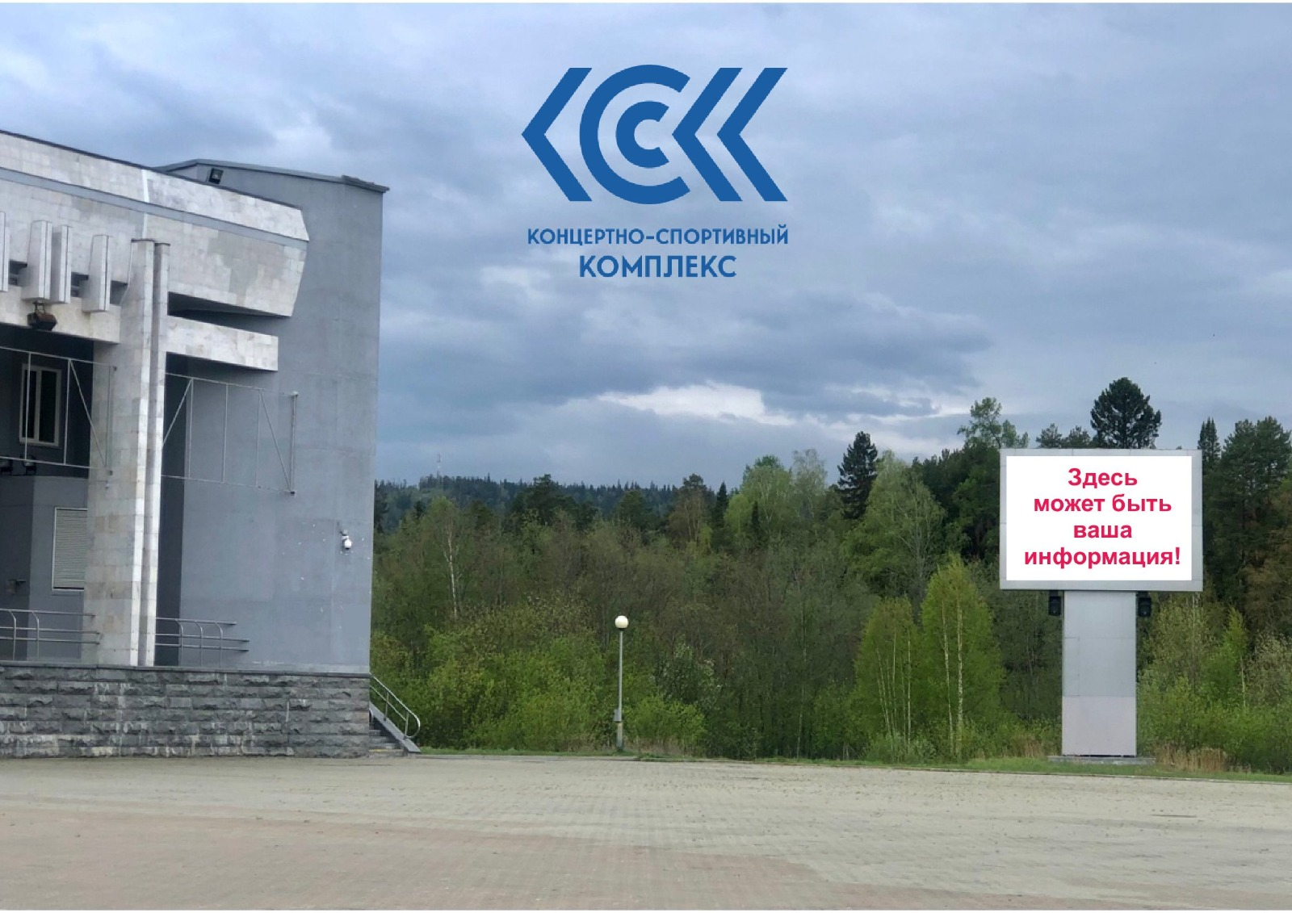
Видеоролики могут быть:
- Динамический видео ряд
- Экранная заставка (статическая)
- Слайд-шоу

Условия размещения:
- Длительность ролика от 10 секунд
- Трансляция ролика до 6 ч. в день
- Размещение ролика от 1 недели
- Круглогодичная трансляция

Стоимость размещения:

Длинна ролика | Период размещения | Стоимость, руб.
10 секунд | неделя | 3 000
10 секунд | месяц | 10 000

Чтобы заказать размещение вашего видеоролика на светодиодном экране, нужно лишь позвонить нам! С нашей помощью о вас узнает весь Новоуральск!
8(34370) 3-92-40 (доб. 170)

